МИНИСТЕРСТВО НАУКИ И ВЫСШЕГО ОБРАЗОВАНИЯ РОССИЙСКОЙ ФЕДЕРАЦИИ
Федеральное государственное бюджетное образовательное учреждение высшего образования
“Московский государственный университет геодезии и картографии”
(МИИГАИК)
Факультет геоинформатики и информационной безопасности
Кафедра информатики и геоинформационных технологий.

Лабораторная работа №6
" Алгоритм A*"

Проверил: Выполнил:
Лебедев Евгений Денисович Студент группы: 2025-ФГИИБ-ПИ-1б
Губа Михаил Евгеньевич

Москва 2026

Вариант 6
Формулировка задания: реализовать алгоритм A* для поиска кратчайшего пути на карте/поле.
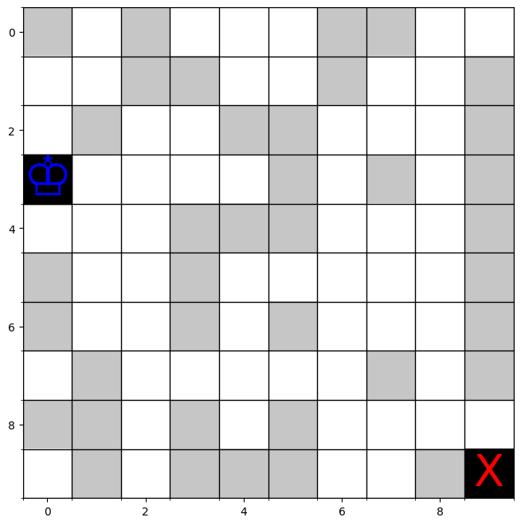
Рис. 1 Поле 6 варианта

Ссылка на GitHub репозиторий с файлами:
https://github.com/the0j0se/informatics/blob/main/alg/dz6/DZ6.py
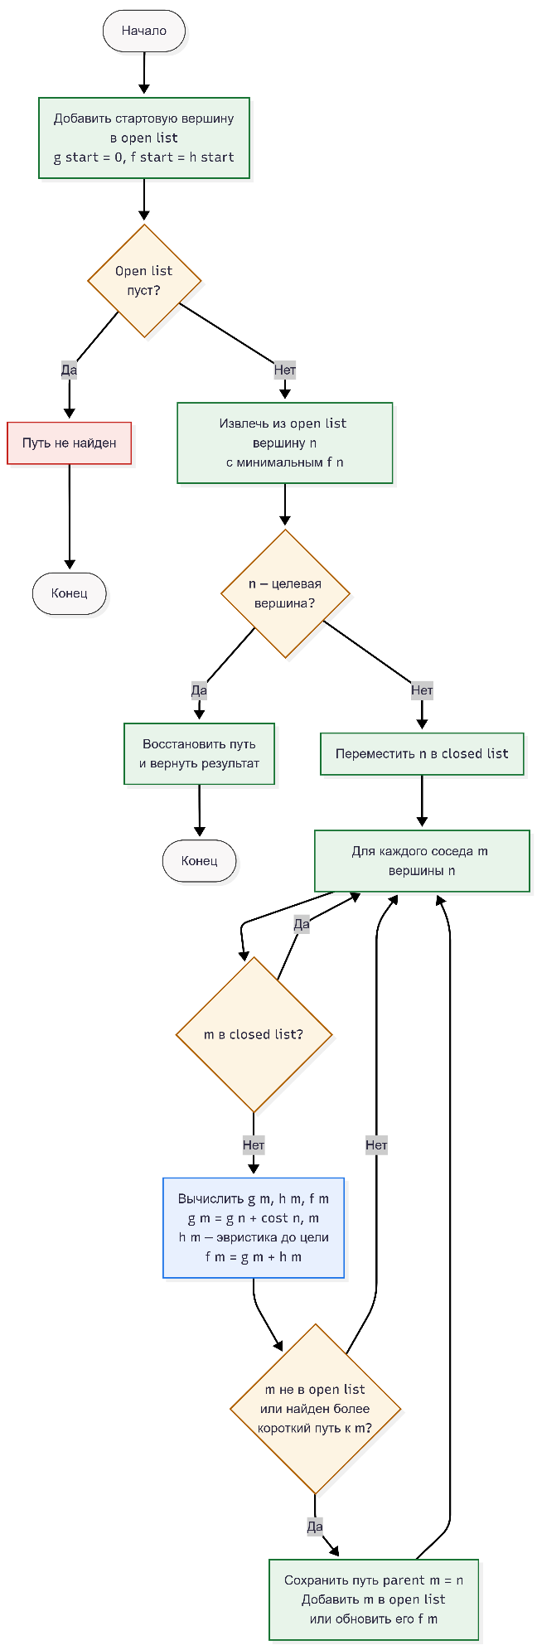
Рис. 2. Блок-схема алгоритма A*

Листинг 1. Реализация алгоритма
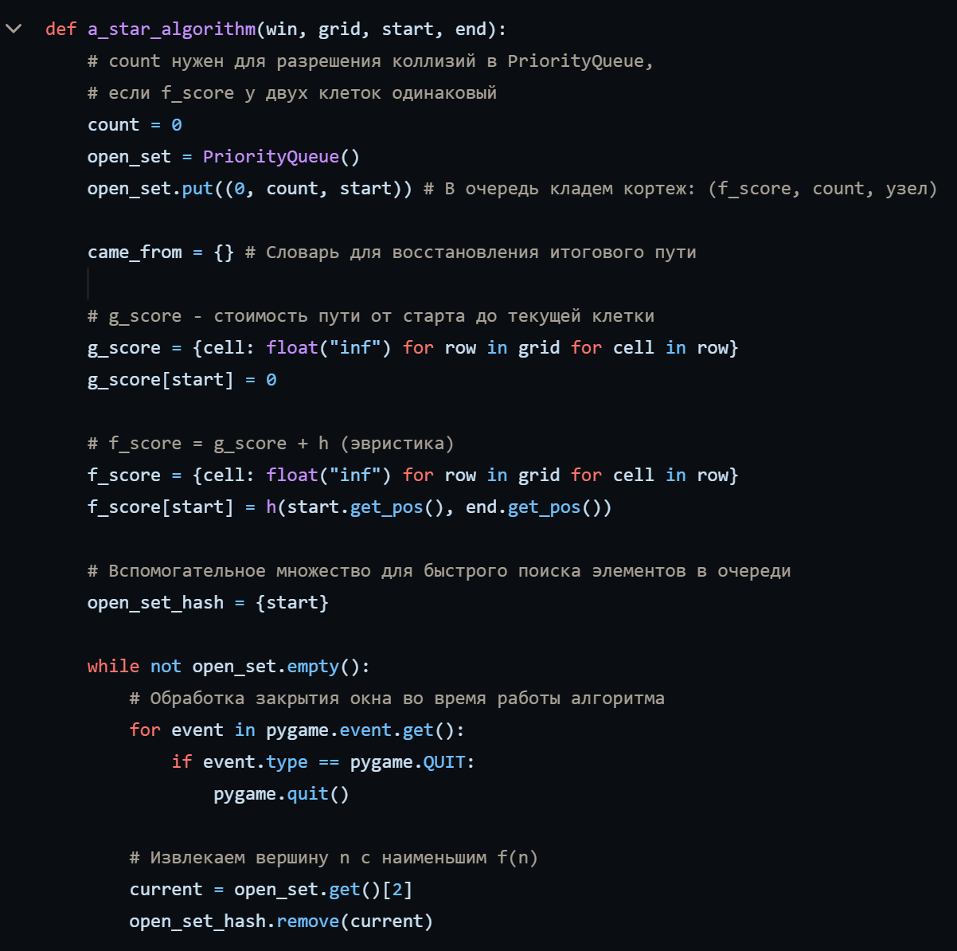

Листинг 2. Реализация алгоритма
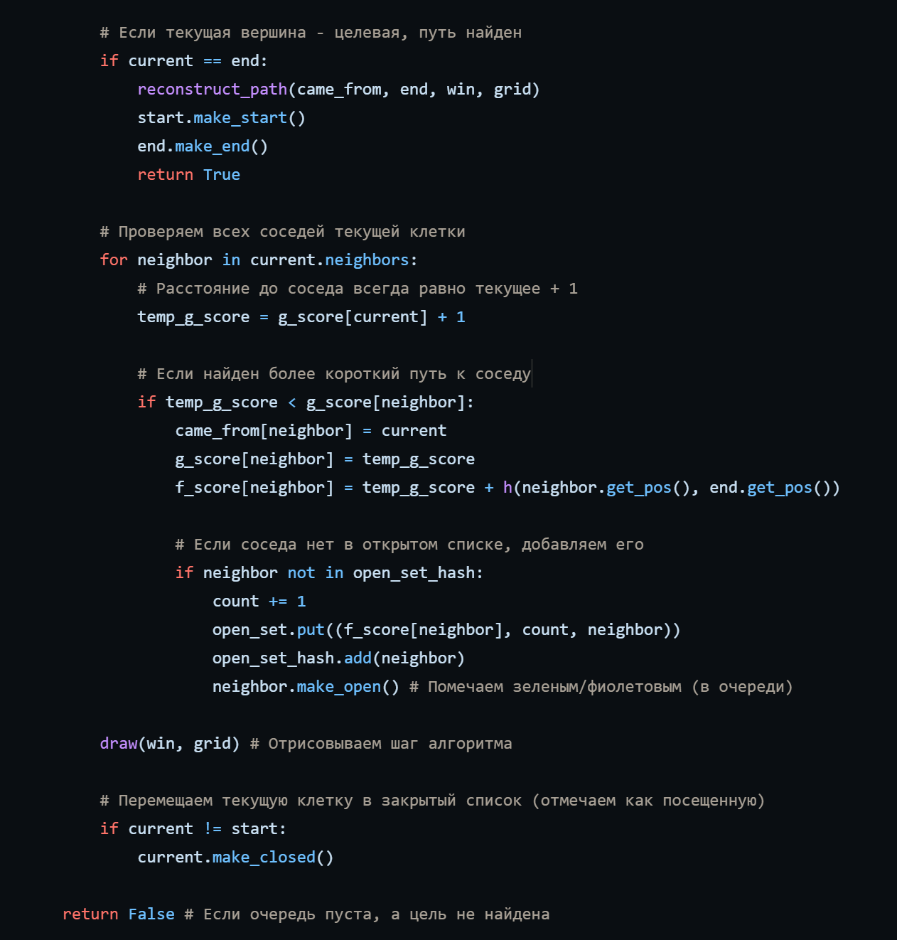

Таблица 1. Расчеты маршрута
Шаг | Текущая | Open List | Closed List | Примечание
1 | (3,0) | [(2,0), (4,0)] | [(3,0)] | g=0, h=15, f=15
2 | (3,1) | [(3,2), (2,0)] | [(3,0), (3,1)] | g=1, h=14, f=15
3 | (3,2) | [(4,2), (2,2), (2,0)] | [(3,0), (3,1), (3,2)] | g=2, h=13, f=15
4 | (4,2) | [(5,2), (2,2), (2,0)] | [(3,0), ..., (4,2)] | g=3, h=12, f=15
5 | (5,2) | [(6,2), (5,1), (2,2)] | [(3,0), ..., (5,2)] | g=4, h=11, f=15
6 | (6,2) | [(7,2), (6,1), (5,1)] | [(3,0), ..., (6,2)] | g=5, h=10, f=15
7 | (7,2) | [(7,3), (5,1), (6,1)] | [(3,0), ..., (7,2)] | g=6, h=9, f=15
8 | (7,3) | [(7,4), (6,1)] | ..., (7,3) | g=7, h=8, f=15
9 | (7,4) | [(7,5), (6,4)] | ..., (7,4) | g=8, h=7, f=15
10 | (7,5) | [(7,6), (6,4)] | ..., (7,5) | g=9, h=6, f=15
11 | (7,6) | [(8,6), (6,6)] | ..., (7,6) | g=10, h=5, f=15
12 | (8,6) | [(8,7), (8,4)] | ..., (8,6) | g=11, h=4, f=15
13 | (8,7) | [(8,8), (9,7)] | ..., (8,7) | g=12, h=3, f=15
14 | (8,8) | [(8,9), (7,8), (9,8)] | ..., (8,8) | g=13, h=2, f=15
15 | (8,9) | [(9,9)] | ..., (8,9) | g=14, h=1, f=15
16 | (9,9) | [] | ..., (9,9) | g=15, h=0, f=15

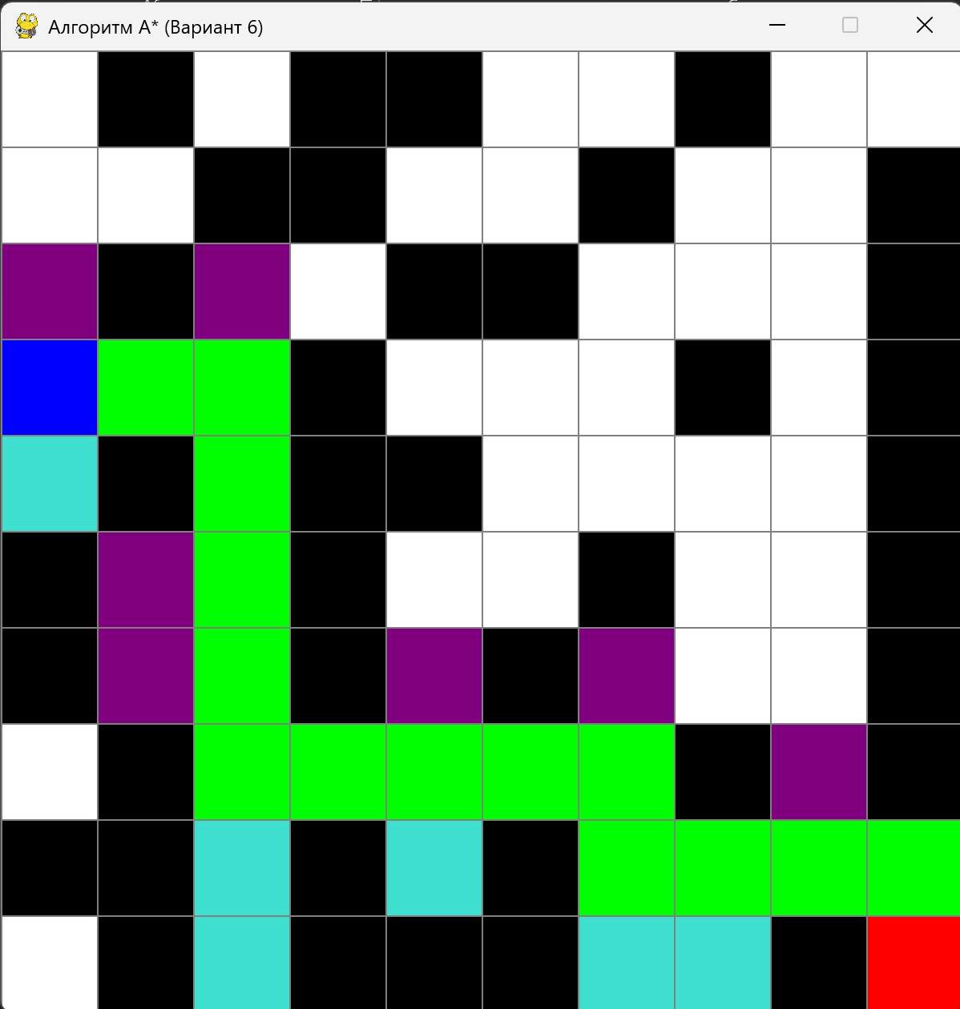
Рис. 3. Демонстрация работы на поле

